Общество с ограниченной ответственностью
“1С-Медицина-Регион”
Контракт № 69/25 от 28.07.2025 года
Рабочая документация

Информационная система управления ресурсами медицинских организаций Тюменской области

ЭТАП № 1
Настройка (адаптация) Системы в части функционала первой группы задач

ПОЛЬЗОВАТЕЛЬСКАЯ ИНСТРУКЦИЯ

РЕАЛИЗАЦИЯ СЭМД (276) Справка о наличии показаний к протезированию (CDA) Редакция 1

На 5 листах

г. Тюмень
2025 г.

ООО «1С-Медицина-Регион»
Контракт 69/25 от 28.07.2025 года на оказание услуг по настройке (адаптации) Государственной информационной системы управления ресурсами медицинских организаций Тюменской области. Этап 1. Настройка (адаптация) Системы в части функционала первой группы задач

1 Основание разработки инструкции
Основанием для разработки данного документа является Контракт № 69/25 от 28.07.2025 года на оказание услуг по настройке (адаптации) Государственной информационной системы управления ресурсами медицинских организаций Тюменской области, а именно: раздел Технического задания (приложение № 1 к Контракту) п.3.1.2 Мероприятие «Настройка функционала и проведение испытаний» Этапа № 1. Настройка (адаптация) Системы в части функционала первой группы задач, Приложения № 1. Требования первой группы задач настройки (адаптации) информационной системы управления ресурсами медицинских организаций Тюменской области.
Задание на доработку системы № МИС-Р-1649, СЭМД Справка о наличии показаний к протезированию (CDA) Редакция 1.

2 Пользовательская инструкция

Для возможности формирования СЭМД в системе реализован новый шаблон медицинского документа (ШМД) Справка о наличии показаний к протезированию.

Под профилем доступа Врач амбулатории зайти в подсистему Контроль исполнения – АРМ врача поликлиники. Выбрать пациента, записать на прием, открыть случай. В списке документов выбрать Справка о наличии показаний к протезированию. Нажать кнопку «Выбрать льготную категорию» (рис.1)

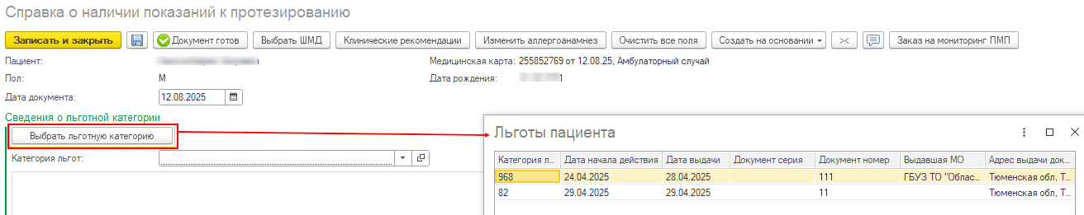

Рис.1 Выбор льготной категории
Выбрать нужную льготу пациента. Данные о льготе и документе, удостоверяющем право на получение набора социальных услуг, подтянутся в документ. Если сведения о льготах пациента не внесены в систему, но льгота есть, то данные можно внести вручную.
Добавить в таблицу наименование рекомендованного протеза путем выбора значения из справочника Классификация технических средств реабилитации (изделий) в рамках федерального перечня реабилитационных мероприятий, технических средств реабилитации и услуг, предоставляемых инвалиду. Классификация технических средств реабилитации (рис.2) Поле обязательно для заполнения.
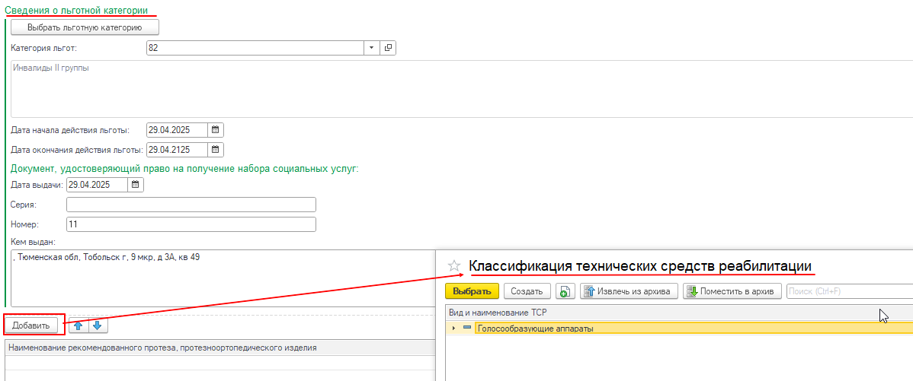
Рис.2 Выбор протезно-ортопедического изделия из справочника
Выполнить Документ готов и обязательно подписать документ ЭЦП.

Далее, ответственное лицо отбирает и подписывает документ подписью МО.

Пользователю с профилем доступа Администратор зайти в Функции для технического специалиста – справочник Федеральные веб сервисы ЭМД, отобрать тип МД Справка о наличии показаний к протезированию (CDA) Редакция 1, убедиться, что СЭМД Зарегистрирован (рис.3)

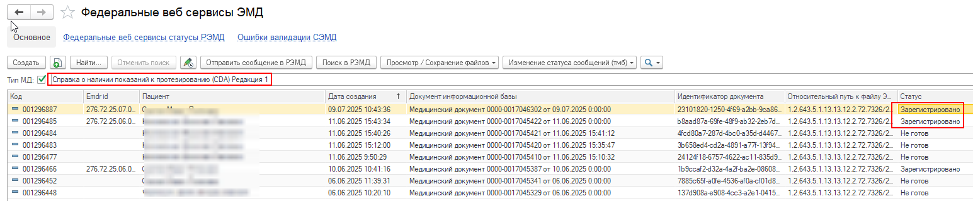

Рис.3 Проверка регистрации СЭМД

При возврате статуса «Ошибка пакета», нужно ознакомиться с текстом ошибки. Если исправление возможно на уровне пользователя, нужно отменить проведение МД, внести исправления, снова провести и подписать документ.

